**Universidade Estadual de Maringá**

**Departamento de Ciências Biológicas**

João Staffuzza

Lucas Ferrari

Luís Antônio

Olavo Battaglini

Tatiane Cardoso

**Parque do Ingá:**problemas sociais e ambientais

Maringá,

2017

João Staffuzza

Lucas Ferrari

Luís Antônio

Olavo Battaglini

Tatiane Cardoso

Parque do Ingá:problemas ambientais

Projeto de pesquisa apresentado como requisito para aprovação na disciplina “Introdução a Ciências Biológicas’’, do curso de Biologia, da Universidade Estadual de Maringá”.

Professora: Fúlvia Eloá Maricato

Maringá,

2017

1. **Introdução**

O povoamento da cidade de Maringá veio à tona em aproximadamente de 1938, na área conhecida atualmente como ‘’Maringá Velho”. Em pouco tempo, na década de 40, começou-se a construir edificações urbanas destinadas a compra e venda de terrenos, comércios varejistas e algumas hotelarias para colonos, de maioria mineiros, paulistas e nordestinos, atraídos pela grande força do ciclo do café ( até 1975).

Em 1945 foi criado pelo arquiteto Jorge Macedo de Vieira o projeto urbanístico de Maringá, a pedido da Companhia de Terras Norte do Paraná. O pensamento do projeto e traçado ficou pronto em 10 de maio de 1947, com prevenção para abrigar aproximadamente uma população de 200.000 pessoas em 50 anos, com áreas de comércio, residenciais, atacadista, entre outros. Além de estruturas que são essenciais para uma cidade, foram propostos pelo arquiteto ruas largas, avenidas e praças com preservação da floresta nativa, entre elas uma grande rede de áreas de conservação de fundo de vale e três áreas de grande porte como o Horto Florestal, o Bosque 2 e o **Parque do Ingá.**

O Parque do Ingá foi elaborado pelo mesmo arquiteto (Jorge Macedo de Vieira), cuja preocupação era manter preservadas as diversas espécies de animais e a floresta nativa previstas pelo plano urbanístico. A área permaneceu intocável até 1970, pelo fato da ocupação acelerada do solo urbano, com a petição da população por mais áreas livres e de lazer, foi inaugurado o Parque do Ingá no dia 10 de Outubro de 1971 (Parque do Ingá é uma palavra tupi-guarani que designa as árvores e frutos do gênero Ingá, frutos leguminosos naturalmente da mata do parque e no Brasil inteiro).

Desde a data de inauguração do Parque até a década de 90, a vegetação já estava completamente diferente, tanto na composição florística quanto em sua estrutura, por uma série de fatores, dentre eles: plantio de mudas exóticas que vieram para Maringá, e por incêndios próximos ao ambiente. Processos erosivos, abertura de trilhas dentro da mata e o lançamento de água pluvial da área urbanizada, acusavam a visitação invasiva e a obsolescência dos sistemas de drenagem e da urbanização frente às novas demandas de lazer da população visitante. Desde 1990, o lago (parte que fica ao meio do Parque), formado pelo Córrego Moscados já se encontrava poluído pela ação humana. Os equipamentos construídos, que foram: zoológico, parque infantil, jardim japonês, campo de bocha, pedalinho, sede administrativa, arruamento em geral, estavam todos subdimensionados e inadequados aos animais e à visitação combinada com a preservação da área.

O espaço de lazer desempenha papel fundamental para a sociedade, em especial por contribuir para a convivência social, por meio do convívio as pessoas de Maringá atribuem certos significados a esses locais. Entretanto, a falta de espaços públicos de lazer para atendimento à população vem fazendo com que esses espaços, segundo Marcellino, Barbosa e Mariano (2008) deixem de ser locais de lazer e de prazer e passem a ser apenas lugares de circulação. Sendo assim, seria fundamental a criação de políticas públicas para a haja a ressignificação desse espaço urbano.

Segundo Gomes (2004), espaço de lazer refere-se a lugares em que possam acontecer o desenvolvimento de atividades, projetos ou qualquer outro tipo de programa de lazer, mas que também podem vir a transformarem-se em equipamentos de lazer, como espaços de áreas verdes ou até mesmo espaços urbanos vazios. Entre os diversos espaços de lazer estão os parques e as praças, considerados espaços públicos livres urbanos planejados conforme os interesses da comunidade naqual estão inseridos, destinados a recreação e ao lazer e que possibilitam a conservação de suas áreas verdes e o convívio da população (GOMES, 2007; MAZZEI;COLESSANTI; SANTOS, 2007). Desse modo, espaços como os parques, tornam-se elementos fundamentais para uma sociedade de vida urbana, pois além de possibilitar a conservação de áreas verdes, também pode oferecer uma variedade de atividades que podem propiciar a recreação e a prática de esportes para frequentadores do parque. 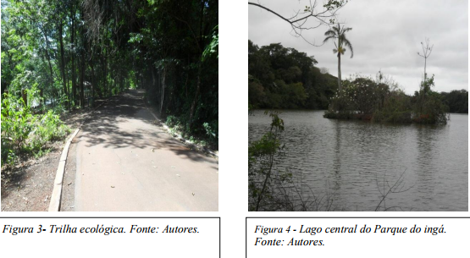Muitas pessoas da cidade de Maringá fazem a utilização apenas da parte externa do Parque do Ingá pelo fato da parte interna estar em situação de abandono com grande parte de sua estrutura em avançado estado de deterioração. Várias trilhas estão bloqueadas por árvores caídas e atividades, como o circuito de arvorismo, tirolesa e a autopista para carrinhos, estão desativados. No momento, estão disponíveis dentro do Parque apenas uma lanchonete, passeios de pedalinho no lago, e a Academia da Primeira Idade (API). Ainda existe a possibilidade de encontrar alguns animais que vivem soltos no local, como, quatis, capivaras e poucas espécies de aves e saguis. Os órgãos responsáveis pelo parque mostram-se inertes quanto a manutenção e a restauração da área verde, reforçando esse comportamento da população de ficar somente na parte externa, inclusive, as ações de recuperação e melhorias realizadas recentemente foram prioritariamente do lado de fora do parque, não modificando a forma de uso do mesmo. 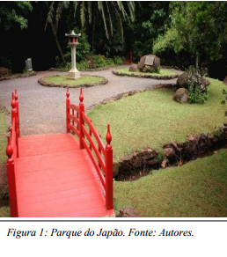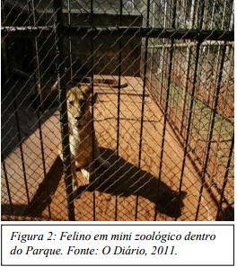

1. **Problemas**

Quando falamos no Parque do Ingá, logo já analisamos uma série de problemas dentro do ambiente, tais como: uma grande quantidade de lixo tanto no chão quando no lago do espaço de lazer e a alimentação errônea das poucas espécies que lá habitam. A alimentação errônea dos animais nos parques urbanos tem acarretado graves problemas ao meio ambiente, tendo em vista os acidentes causados aos animais silvestres quando entram em contato com a alimentação humana, as quais ocasionam patologias relacionadas aos seres humanos que antes não acometiam os animais, além de sua saída em busca de alimento podendo atacar os visitantes dos parques.

Os animais que habitam os parques são silvestres, seguem o curso natural da cadeia alimentar mantendo assim o equilíbrio do ecossistema. Buscam sua alimentação na natureza e quando são alimentados com produtos inadequados, tais como doces, refrigerante, pipoca, caldo de cana, entre outros, modificam seus hábitos e colocam em risco sua sobrevivência (Paiola GC, Domeneguetti L, Merlin J, Barros JJC, Ortêncio Filho H, Magalhães Júnior CAO. Percepção de moradores de Cianorte sobre a prática de alimentar animais silvestres. **UNOPAR Cient Ciênc Human Educ** 2012, pg 81-86).

Segundo os meios de mídia de nossa cidade, os saguis do Parque do Ingá têm saído do ambiente em que vivem à procura por alimentos. Seus alvos são visitantes e pessoas que estão caminhando no entorno do Parque com alimentos nas mãos e também as residências próximas. Ao cruzar as pistas os animais estão expostos a atropelamentos por veículos, fato que ocorre com frequência.

Outro fato que é encontrado no Parque do Ingá é o acúmulo de lixo dentro do ambiente, tendo em vista que há em torno de 75 lixeiras dentro do local, dentre elas, mais da metade são lixeiras de separação. Em pouco tempo de visita ao local, encontramos diversas embalagens de balas, cuecas, camisetas, sacos de salgadinho, vários copos com foco de dengue, e inúmeras bitucas/maços de cigarro.

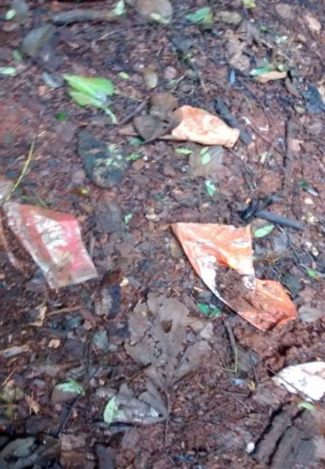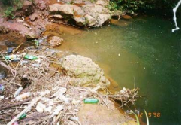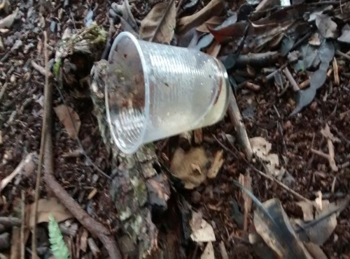

Existe também, o conhecido como lixo verde, que é composto por galhos e cascas de árvores, troncos, gramas, folhas verdes ou secas, flores e outros materiais orgânicos de origem vegetal (LIXO VERDE: o que é. **Sua Pesquisa.com**). Mesmo sendo abundante, e, no caso do Parque, até mesmo irrelevante, muitos galhos ou, em momentos, arvores inteiras caem nas vias internas e externas da área, trazendo risco a população que ali transita, além de muitas vezes fecharem os caminhos internos do Parque.

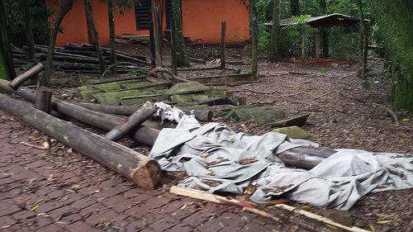

De acordo com Moraes e Santos (2002, p. 141), a Constituição Federal de 1988 (BRASIL, 1988), atenta às peculiaridades do mundo atual, determinou, em seu art. 225, a realização de um meio ambiente equilibrado para o país, onde:

Todos têm direito ao meio ambiente ecologicamente equilibrado, bem de uso comum do povo e essencial à sadia qualidade de vida, impondo- -se ao poder público e à coletividade o dever de defendê-lo e preservá-lo para as presentes e futuras gerações.

Para o cumprimento desse objetivo, pesquisou-se, durante muito tempo, um mosaico de normas esparsas, destinadas à proteção de áreas consideradas essenciais para o equilíbrio do meio ambiente. Até a edição da Lei Federal nº. 9.985/2000 (BRASIL, 2000), que unifica o Sistema Nacional de Unidades de Conservação da Natureza “Regulamenta o art. 225, § 1º, incisos I, II, III e VII da Constituição Federal, institui o Sistema Nacional de Unidades de Conservação e dá outras providências”.

De acordo com Benjamin (2001), há cinco pressupostos para que se crie uma unidade de conservação, sendo necessário primeiro saber a relevância ecológica do espaço a ser protegido, sendo constituído pelo oficialismo do procedimento de criação, no sentido deque este deve sempre findar com manifestação inequívoca do Poder Público, estabelecendo as delimitações territoriais detalhado da unidade a ser criada e, ainda, ter claro o objetivo conservacionista em se criar a unidade para constituir o regime especial de proteção e administração a ser impresso à unidade.

As Unidades de Conservação representam uma das melhores estratégias de proteção do patrimônio natural. Nestas áreas, a fauna e a flora são conservadas assim como os processos ecológicos que regem os ecossistemas, garantindo a manutenção do estoque da biodiversidade (BRASIL, 2003). Entre os objetivos do Sistema Nacional de Unidades de Conservação (SNUC), destacam-se:

I – contribuir para a manutenção da diversidade biológica e dos recursos genéticos no território nacional e nas águas jurisdicionais; III – contribuir para a preservação e a restauração da diversidade de ecossistemas naturais; e IX – recuperar ou restaurar ecossistemas degradados.

1. **Objetivo Geral**

Este projeto tem como objetivo compreender as relações do ser humano com um dos maiores pontos turísticos de nossa cidade, e os efeitos que são produzidos no ambiente de reserva florestal com determinadas ações da sociedade.

1. **Objetivo Específico**

Nosso projeto tem como objetivo específico, analisar a situação antiga e atual do Parque do Ingá, visando no descarte correto e incorreto dos lixos e no que os mesmos podem acarretar na vida aquática e terrestre dos animais que ainda restam lá e também no ecossistema, verificar a distribuição de lixeiras na aera e também observar as patrulhas por dentro do ambiente enquanto estivermos lá dentro.

1. **Metodologia**

No dia 20/06/2017, fomos ao Parque do Ingá com o intuito de olhar a quantidade de lixo existente naquele local. Rondamos o Parque inteiro e contamos aproximadamente 75 lixeiras, nas quais 50 eram lixos comuns para qualquer tipo de embalagem/descartáveis e 25 eram próprias para separação, nas mesmas não tinham nada nas partes de metal, vidro, papel, plástico, nas lixeiras que tinham algumas coisas, estava no lixo errado. Deparamo-nos com tamanha falta de educação de pessoas que por lá passam pelo fato de que nas lixeiras quase não tinha nada, mas logo ao lado delas no chão havia dezenas de descartes.

Na quinta-feira (22/06/2017), voltamos ao Parque para realizar a limpeza voluntária do ambiente, os materiais necessários foram:

* Luvas plásticas
* Sacos de lixo

Para tal tarefa, ligamos para a Prefeitura de Maringá, que tiveram o prazer de nos atender e também de permitir a realização da catação, também falamos com os seguranças do Parque, que por final nos elogiaram. A variedade de lixo encontrado foi imensa, andamos o Parque todo novamente e conseguimos encher 5 sacos de lixo inteiros.

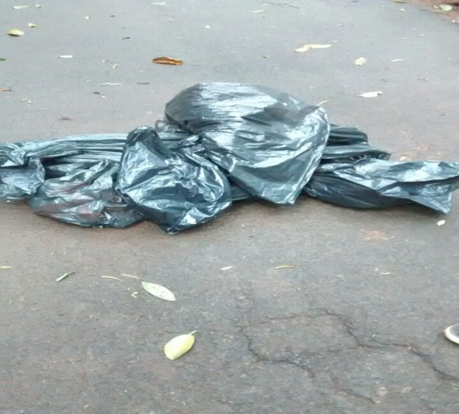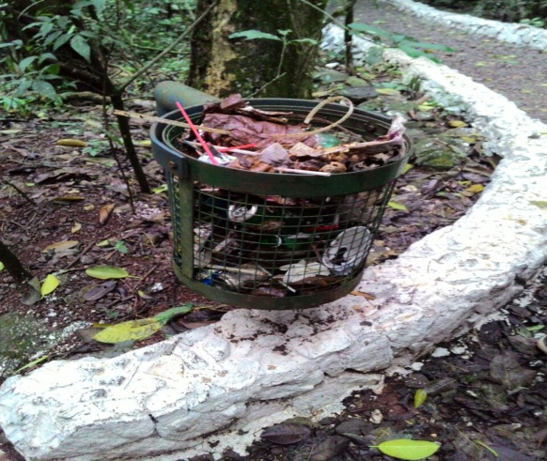

No dia 29/09/2015, foi aprovada pela Comissão de Meio Ambiente, Defesa do Consumidor e Fiscalização e Controle (CMA), em decisão terminativa, um projeto que obriga os municípios brasileiros e o Distrito Federal a estabelecer multas para quem jogar lixo na rua. Já adotada em algumas cidades, a regra passaria a valer em todo o país.

O lixo é qualquer resíduo sólido produzido pelo homem, como garrafas, sacos plásticos, embalagens, baterias, pilhas e até restos de comida. Além de causarem a poluição visual e mau cheiro, esses resíduos poluem a água, o solo e colocam os animais em risco, já que eles podem se ferir em materiais cortantes ou mesmo ingerir os materiais descartados de forma indevida na natureza. A presença de lixo, além de denegrir a paisagem, torna-se foco de doenças e aumenta os riscos de incêndios para uma determinada área. Certos tipos de lixo, principalmente o lixo seco (papéis, latas, etc.) podem desencadear um incêndio facilmente. Sendo assim, nota-se a importância do controle destes aspectos para que se aumentem as chances de conservação de áreas naturais.

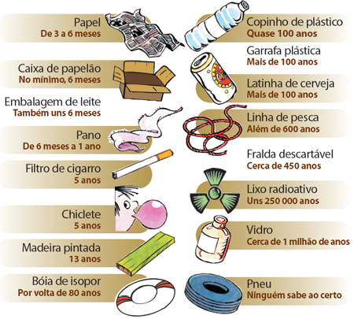

Também temos outros problemas tão graves quanto o lixo em ambientes que são conservados, como a retirada de recursos naturais para abertura de trilhas, que provoca alterações significativas no ambiente. Dentre os impactos principais destacam-se: alterações na temperatura do local, na composição da vegetação e na dinâmica do ambiente. Estes fatores levam a extinção de espécies de fauna e flora sensíveis a mínimas alterações.

Outro fator preocupante do Parque do Ingá são as Cyanobacterias, indicadoras de poluição de córregos (no caso Córrego Moscados). As cianobactérias são microrganismos presentes em ambientes aquáticos com capacidade de produzir toxinas (cianotoxinas), em alguns casos, altamente prejudiciais à saúde humana e animal, que podem causar graves intoxicações pela ingestão e contato com corpos de água contaminadas. São também conhecidas como cianofíceas, elas produzem seu próprio alimento por meio de fotossíntese e são capazes de se desenvolver, especialmente, em ambientes com elevados níveis de nutrientes. Elas podem ocasionar a morte de peixes e outros animais que fazer o uso da água, os poucos animais que ainda existem no Parque do Ingá podem ser prejudicados a qualquer momento se não houver o controle dessas algas. Os efeitos da contaminação de uma Cyanobacteria em um indivíduo quando inalada gotículas de água pode produzir sintomas alérgicos semelhantes a rinite, conjuntivite e bronquite aguda, o contato com a água contaminada pode desencadear irritação ocular, conjuntivite, dermatite, obstrução nasal, asma, entre outros e a ingestão acidental de água com doses elevadas de toxinas pode provocar intoxicações agudas, caracterizadas por um quadro de gastroenterite com diarreias e vômitos.

O tratamento do lago do Parque do Ingá ou de qualquer outro lugar, pode ser feito a partir do uso de carvão ativado ou da flotação, podendo obter resultados muito eficientes (As Cianobactérias e a qualidade da água. (**CAMPANHA ENERGÉTICA DE MINAS GERAIS**; Hélen Regina Mota *et al*).

1. **Justificativa**

O objetivo deste projeto gira em torno do trabalho voluntario surgido da ideia de um dos membros ao ver a quantidade exorbitante de lixo jogado em meio a natureza, solo e rios a nossa disposição e, como gesto simbólico, os membros se disponibilizaram a limpar, mesmo que superficialmente, as vias internas da área escolhida, e da sua tomada como ponto principal tanto do trabalho, como da iniciação do trabalho geral no curso como futuros biólogos e, alguns, professores. Este trabalho nos mostra a relevância da necessidade de uma manutenção ou mesmo uma fiscalização dos espaços reservados ao lazer tanto público como privado em nossas cidades.

Como forma de conscientização simples e eficaz sobre a população que frequenta o Parque, mostrando a estes, que não é preciso ser um especialista na área ou um zelador para poder cuidar da natureza ao nosso redor. Também como uma pequena ajuda a natureza que levaria milhares de anos tentando decompor estes dejetos descartados em seus pés, muitas vezes sem sucesso eficaz ou veloz, pois se tratam de objetos industrializados e de difícil decomposição.

1. **Limites e possibilidades**

Devido às circunstâncias presentes neste trabalho, as possibilidades da resolução do problema no Parque do Ingá poderia ser um aumento na patrulha do parque, uma vez que como o ponto turístico é aberto para todos, muita gente vai lá e destroem coisas, fazem coisas que a lei do parque não permite.

Outra maneira de melhorar um dos pontos turísticos mais bonitos de nossa cidade seria o aumento de verbas do governo para as Unidades de Conservação Municipais sendo esse montante um dos critérios de qualificação para pleitear o recebimento do Programa do Governo Estadual, o chamado ICMS Ecológico. O ICMS Ecológico é um programa do governo que trata do repasse de recursos financeiros aos lugares que abrigam em seus territórios Unidades de Conservação ou áreas protegidas. Todavia, apesar dos recursos destinados ao meio ambiente e daqueles oriundos do ICMS Ecológico, a nossa cidade vem pedindo socorro. De acordo com reportagem no jornal O Diário do Norte do Paraná a poluição, a erosão e outras consequências do crescimento populacional vêm destruindo a maioria das áreas verdes de preservação ambiental (fundos de vale) comprometendo a qualidade de vida dos cidadãos maringaenses.

A possibilidade de criação de ONG’S voluntárias para a conscientização das pessoas que mais frequentam o parque não pode passar despercebida também, tendo em vista que pode ser uma das melhores soluções, essas pessoas voluntárias levariam maiores informações desde o que um lixo jogado no parque pode ocasionar, falando também de uma série de fatores totalmente prejudiciais a quem frequenta o local e até efeitos letais para os animais que vivem lá até dar comida aos mesmos erroneamente, o que pode acontecer com as poucas espécies que ainda habitam a área protegida.

Uma outra solução também é a limpeza do lago do Parque do Ingá para a remoção das Cyanobacterias e dos lixos em torno do ambiente aquático. Uma boa limpeza resultará na proliferação dos poucos peixes que estão vivos, dando mais vida e beleza ao lugar e reajustando o ecossistema aquático.

1. **Anexos**

Imagens da tarefa voluntária de recolhimento do lixo do Parque do Ingá (22/06/2017).

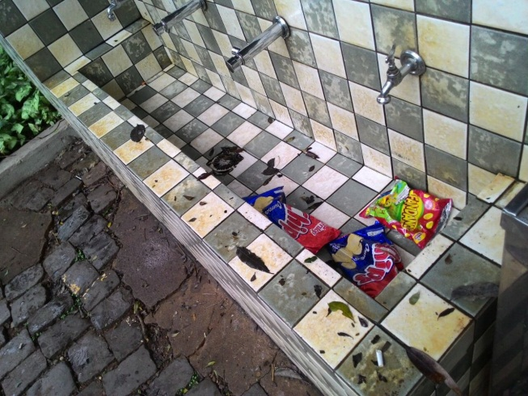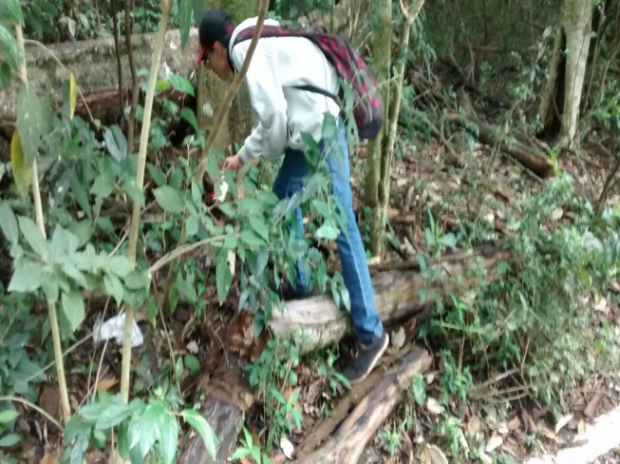

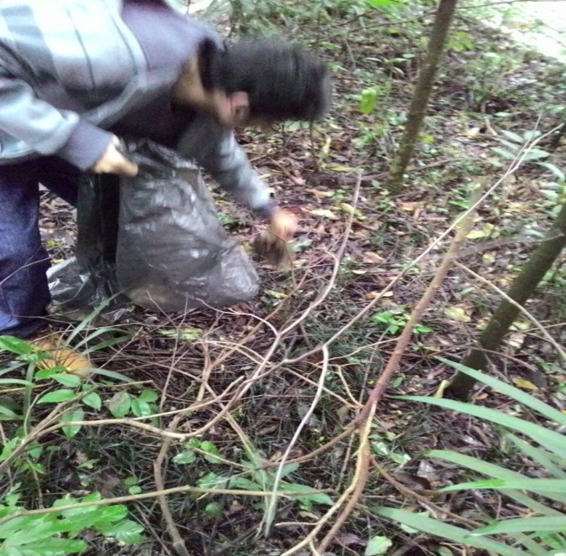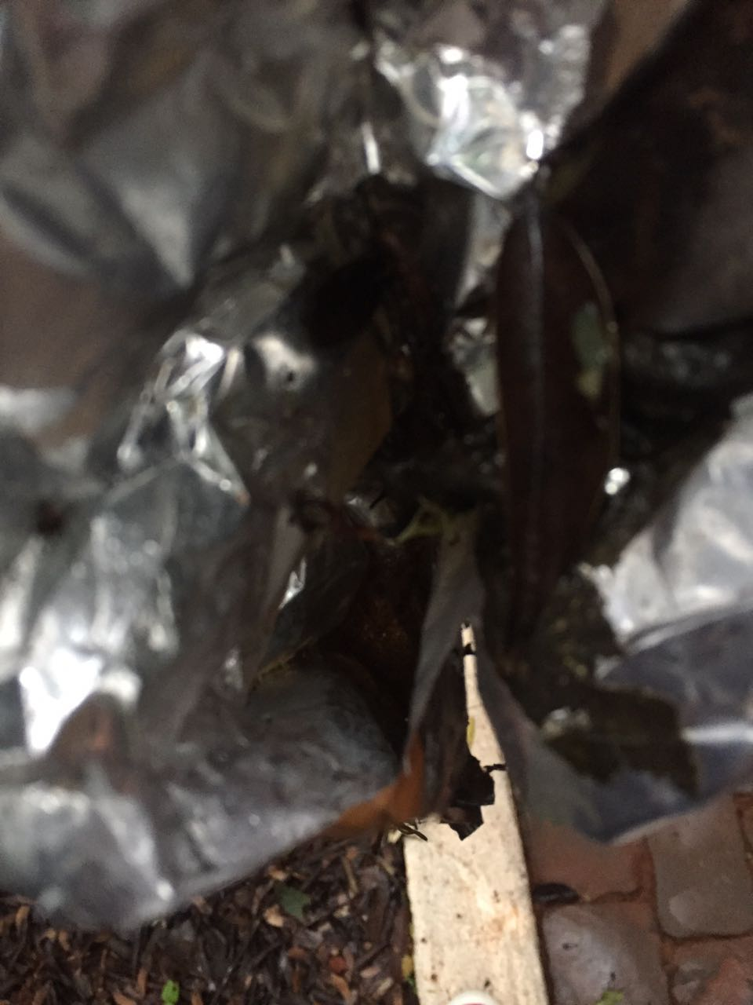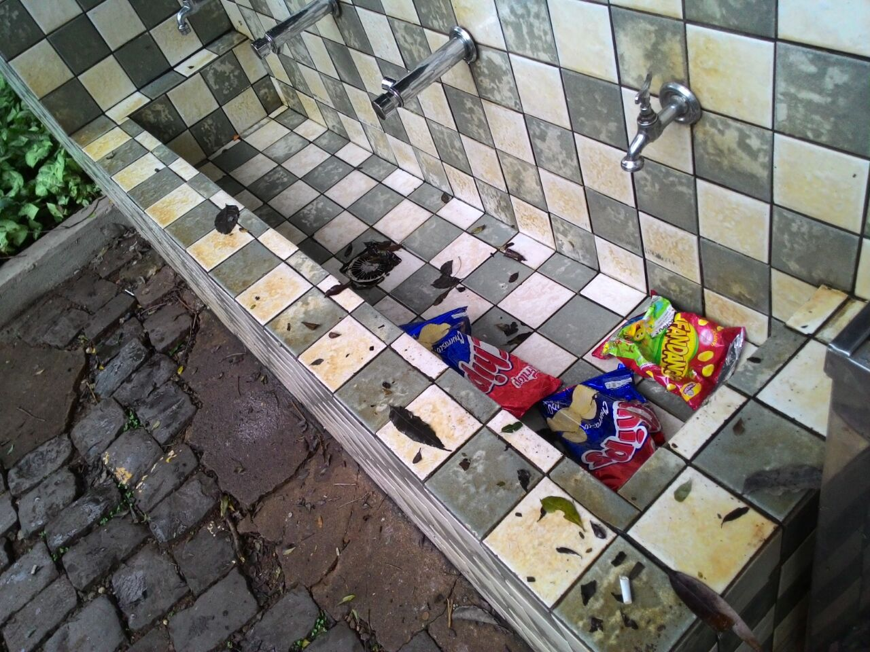

**REFERÊNCIAS**

III FÓRUM DE PESQUISA FAU.MACKENZIE I 2007. REVITALIZAÇÃO DO PARQUE INGÁ, EM MARINGÁ pg. 1-9

BARBOSA, F. S.; MARIANO, S. H. Espaços e equipamentos de lazer:

apontamentos para uma política pública. In: MARCELLINO, N. C. (Org.). Políticas

Públicas de Lazer. Campinas: Alinea, v. 1, p. 133-152, 2008

BENJAMIN, A. H. Introdução à Lei do Sistema Nacional de Unidades

de Conservação. In BENJAMIN, A. H. (Coord.). Direito ambiental das áreas protegidas: o regime jurídico das unidades de conservação. Rio de Janeiro, RJ: Forense Universitária, 2001. p.291.

BOVO, M. C. AMORIM, M. C. C. T. ANÁLISE E DIAGNÓSTICOS DOS PARQUES

URBANOS EM MARINGÁ (PR) BRASIL. Geo UERJ – Ano 13, nº 22, v 2, jul. /dic. 2011.

BRASIL. Ministério do Meio Ambiente. Instituto Brasileiro do Meio Ambiente e dos Recursos Naturais Renováveis – IBAMA.2003. Disponível em:<http://www.ibama.gov.br/index.htm>. Acesso em: 03 jul. 2017

. BRASIL. Lei Federal nº. 9.985, de 18 de julho de 2000. Regulamenta

o art. 225, § 1º, incisos I, II, III e Vll da Constituição Federal, institui o Sistema Nacional de Unidades de Conservação da Natureza e das outras providências**. Diário Oficial [da] União**, Brasília, DF,18 jul. 2000.

BRASIL. Lei nº 9.605, de 12 de fevereiro de 1998. Dispõe sobre as sanções penais e administrativas derivadas de condutas e atividades lesivas ao meio ambiente, e dá outras providências. Presidência da República Casa Civil, Brasília, 12 de fevereiro de 1998.

BRASIL. Constituição da República Federativa do Brasil de 1988. Brasília, 5 de outubro de 1988.

CORADINI, Miriam Paula. Leituras de paisagens em parques urbanos: função e percepção. 2008. 133f. Dissertação (Pós-Graduação) – Geografia, Meio Ambiente e Desenvolvimento, Universidade Estadual de Londrina, Londrina, 2008.

DI BERNARDO, L. Algas e suas Influências na Qualidade das Águas e nas

Tecnologias de Tratamento. Rio de Janeiro, RJ: ABES, 1995. 140p.

DI BERNARDO, L.; MINILLO, A.; DANTAS, A. D. B. Florações de algas e de

cianobactérias: suas influências na qualidade da água e nas tecnologias de

tratamento. São Carlos: Editora LDiBe Ltda., 2010. 536p.

GOMES, C. L. Dicionário crítico do lazer. Belo Horizonte: Autêntica, 2004.

GOMES, M. A. S. De largo a jardim: praças públicas no Brasil – algumas

aproximações. Estudos Geográficos, Rio Claro, v. 5, n.1, p. 101-120, 2007.

Maria MP. Macacos encontrados mortos no Parque do Ingá tinham herpes. J Londrina 2009. [acesso em 03 jul. 2017]. Disponível em <http://www.jornaldelondrina.com.br/online/conteudo.phtml?tl=1&id=887021&tit=Macacosencontrados-mortos-no-Parque-do-Inga-tinham-herpes>.

MENEGHEL, T. Parque do Ingá: problemas ambientais começaram há 40 anos. Maringá, PR: Prefeitura Municipal de Maringá, 2003.

MUCELIN, Carlos Alberto; BELLINI, Luzia Marta. A percepção ambiental urbana com uso de imagens fotográficas: um instrumento semiótico denominado Jogo da Percepção. Revista Discursos fotográficos, Londrina, v.3, n.3, p.221-248, 2007.

NASCIMENTO, P. B. Cianobactérias como indicadoras de poluição nos

mananciais abastecedores do Sistema Cantareira. Dissertação de Mestrado.

Programa de Pós-graduação em Saúde da Faculdade de Saúde Pública da

Universidade de São Paulo, São Paulo. 2010

Paiola GC, Domeneguetti L, Merlin J, Barros JJC, Ortêncio Filho H, Magalhães Júnior CAO. Percepção de moradores de Cianorte sobre a prática de alimentar animais silvestres. UNOPAR Cient Ciênc Human Educ 2012;13(2):81-6.

Reis, A. Restauração de Áreas Degradas – Imitando a Natureza. Apostila. Florianópolis, 2006.

Ribeiro, E. M. S. 2006. Estudo para avaliação dos impactos ocasionados pelo uso público nas trilhas do Parque Estadual Dois Irmãos. Centro Federal de Educação Tecnológica de Pernambuco (CEFET-PE). Recife, pg. 40.

Rylands, A. B.; Brandon, K. Unidades de conservação brasileiras. Revista Megadiversidade. Belo Horizonte. v. 1, n 1. 2005.

Soares, M. Impactos do turismo: os efeitos do ecoturismo em unidades de conservação. Revista de Turismo. Instituto Cenecista Fayal de Ensino Superior – IFES. Itajaí – SC. 2ª ed. v.2 n. 2, 2007.

USP. Sucessão Ecológica. Disponível em:

http://www.ib.usp.br/ecologia/sucessao_ecologica_print.htm. Acesso em 03 jul. 2017.

WACHHOLZ, Chalissa Beatriz. Educação, Natureza e Sustentabilidade: a percepção

da paisagem no campus da PUCRS. 2013. 131 f. Dissertação (Pós-Graduação)

Educação, Faculdade de Educação da Pontifícia Católica do Rio Grande do Sul, Porto Alegre, 2013.

ZAMUNER, Lourival Domingos. Erosão urbana em Maringá/ PR: o caso do Parque Florestal dos Pioneiros – Bosque II. 2001. Dissertação (Mestrado em Geografia) – Universidade Estadual de Maringá – UEM. Departamento de Geografia. Maringá, PR: UEM, 2001.